Министерство образования Республики Беларусь
Учреждение образования «Белорусский государственный университет
информатики и радиоэлектроники»

Факультет компьютерных систем и сетей
Кафедра информатики
Дисциплина «Модели данных и системы управления базами данных»

ОТЧЕТ
к лабораторной работе №7
на тему:
«MONGODB ФРЕЙМВОРК АГРЕГАЦИИ»
БГУИР 6-05-0612-02 67

Выполнил студент группы 353503
КОХАН Артём Игоревич
^{(дата, подпись студента)}
Проверил ассистент каф. информатики
ИОВИЧ Евгения Александровна
^{(дата, подпись преподавателя)}

Минск 2026

1 ИНДИВИДУАЛЬНОЕ ЗАДАНИЕ

- Набор агрегационных конвейеров для бизнес-метрик:
  - Ежемесячная выручка по категориям (аналог SQL: GROUP BY category, month)
  - Корзиночный анализ (market basket analysis) - найти товары, которые часто покупают вместе
  - RFM-анализ клиентов (Recency, Frequency, Monetary)
- Провести анализ производительности агрегации
  - Создать materialized view с $merge или $out для часто используемых агрегатов
  - Сравнить время выполнения "живой" агрегации vs чтение из pre-aggregated коллекции
- Реализация сложного бизнес-процесса, например: "Перемещение товара между складами с обновлением инвентаря и созданием записи в истории"
- Провести анализ уровней изоляции
  - Смоделировать гонку между двумя конкурентными транзакциями (например, два пользователя пытаются купить последний товар)
  - Показать, как writeConflict предотвращает некорректное состояние

2 КРАТКИЕ ТЕОРИТИЧЕСКИЕ СВЕДЕНИЯ

Агрегационный конвейер (Aggregation Pipeline) в MongoDB представляет собой инструмент для обработки и анализа данных, позволяющий выполнять последовательные преобразования документов. Он включает множество стадий, таких как $match, $group, $unwind, $lookup (аналог JOIN), $sort и другие. Важной стадией является $merge, которая позволяет сохранять результаты агрегации в отдельную коллекцию, создавая так называемые материализованные представления (Materialized Views) для ускорения последующих запросов. Для обеспечения атомарности и целостности данных в MongoDB поддерживаются многодокументные транзакции, соответствующие требованиям ACID. Это особенно важно при реализации бизнес-процессов, где требуется одновременное изменение нескольких документов (например, резервирование товара и обновление статуса заказа). В условиях конкурентного доступа могут возникать ситуации гонки (race conditions), для предотвращения которых используются транзакции с изоляцией. Также в работе применяются специализированные методы анализа: корзиночный анализ (Market Basket Analysis) для поиска часто вместе покупаемых товаров и RFM-анализ для сегментации клиентов на основе давности покупок, частоты и суммы затрат.
3 ВЫПОЛНЕНИЕ РАБОТЫ

В ходе лабораторной работы был разработан программный комплекс на языке Python с использованием библиотеки PyMongo, реализующий различные аналитические запросы и транзакционные механизмы поверх базы данных shop_db.
Первым этапом стал расчёт ежемесячной выручки по категориям товаров. С помощью агрегационного конвейера была выполнена последовательность стадий: присоединение информации о продуктах ($lookup), присоединение данных о заказах для получения даты, группировка по году, месяцу и категории с вычислением суммы выручки. Результат на рисунке 3.1 показал выручку за май и июнь 2024 года по разным категориям.

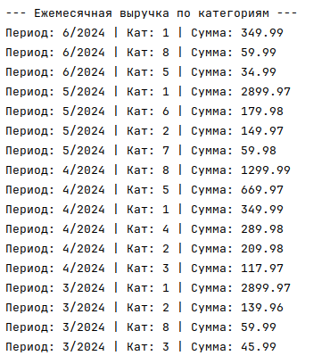

Рисунок 3.1 – Ежемесячная выручка по различным категориям

Далее был проведён корзиночный анализ для поиска пар товаров, которые чаще всего покупаются вместе. Конвейер включал группировку товаров по заказам, фильтрацию заказов с более чем одним товаром, генерацию всех возможных пар с условием уникальности (первый товар меньше второго), подсчёт количества совместных покупок и сортировку по убыванию. На рисунке 3.2 представлены топ-5 пар товаров (например, товары 4 и 18, 15 и 18), каждая из которых встречалась в одном заказе.

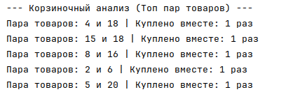

Рисунок 3.2 – Корзиночный анализ

Следующим заданием был RFM-анализ клиентов. В конвейере использовались стадии $lookup для подтягивания позиций заказа, затем группировка по пользователю с определением максимальной даты заказа, количества уникальных заказов и общей суммы покупок. Результат анализа представлен на рисунке 3.3

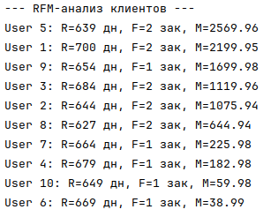

Рисунок 3.3 – RFM-анализ

Для оценки производительности был проведён тест материализованного представления. Вычислялся общий объём продаж по каждому товару двумя способами: «живым» агрегационным запросом и чтением предварительно рассчитанной коллекции, созданной через стадию $merge. Результаты замера (рисунок 3.4) показали, что время выполнения живого расчёта составило 1.61 мс, тогда как чтение из материализованной коллекции заняло всего 0.68 мс, что подтверждает эффективность предварительной агрегации для часто используемых отчётов.

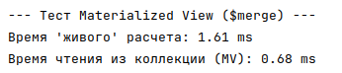

Рисунок 3.4 – Тест материализованного представления

Было смоделировано состояние гонки при параллельных попытках покупки последнего товара двумя пользователями. Как видно на рисунке 3.5, первый пользователь успешно приобрёл товар, а второй получил исключение WriteConflict, поскольку транзакции обнаружили конфликт при попытке изменения одного и того же документа. Это демонстрирует, что механизм изоляции транзакций в MongoDB предотвращает некорректное изменение данных в конкурентной среде.

Рисунок 3.5 – Гонка при попытке покупки последнего товара

ВЫВОД

В результате выполнения лабораторной работы были освоены возможности агрегационного конвейера MongoDB для сложного анализа данных, включая соединение коллекций, группировку. На практике подтверждена эффективность материализованных представлений для оптимизации времени выполнения. Реализованные бизнес-сценарии с использованием атомарных операций и многодокументных транзакций продемонстрировали способность MongoDB обеспечивать целостность данных и изоляцию транзакций в условиях конкурентного доступа.

